**Thủ tục đăng ký tạm trú**

1. Tạm trú dài hạn (7-24 tháng)

Sổ KT2: với đăng ký trong phạm vi trong cùng tỉnh, thành phố thường trú

Sổ KT3: với đăng ký khác tỉnh , thành phố thường trú

1. Tạm trú ngắn hạn (6 tháng trở xuống)

Sổ KT4: với đăng ký khác tỉnh, thành phố thường trú (giống KT3)

Tạm trú ngắn hạn trong cùng tỉnh, thành phố thường trú không cần đăng ký

Đối với người nước ngoài, sẽ có trang đăng ký xuất nhập cảnh riêng của bộ công an

**Biểu đồ Use Case:**

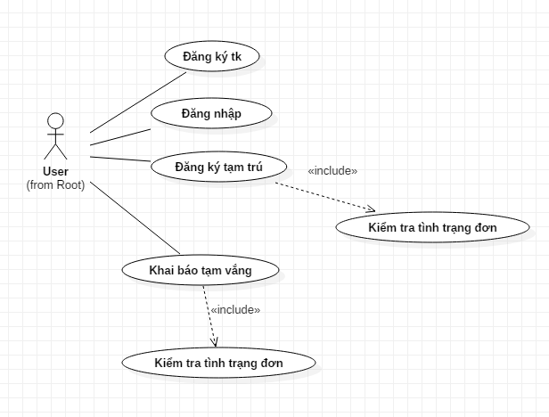

**Cơ sở dữ liệu gồm các bảng**

* User (khóa chính – CMND): tài khoản người dùng
* Absent (khóa chính abID, khóa ngoài CMND): thông tin khai báo tạm vắng
* Indwell (khóa chính iwID, khóa ngoài CMND): thông tin đăng ký tạm trú
* People (khóa chính pID, khóa ngoài iwID): thông tin bản khai nhân khẩu
* PeopleChange(khóa chính pcID, khóa ngoài iwID): thông tin thay đổi nhân khẩu

Đăng ký tạm trú cần các dữ liệu: thông tin đăng ký tạm trú, bản khai nhân khẩu và thông tin thay đổi nhân khẩu.

Ngoài ra đăng ký tạm trú và khai báo tạm vắng cần thêm một số giấy tờ nữa nhưng sẽ không được đăng ký trên web mà sẽ mang lên công an xã phường khi đi xác nhận đăng ký, những giấy tờ, lệ phí… sẽ được thông báo trên website để người dùng nắm được